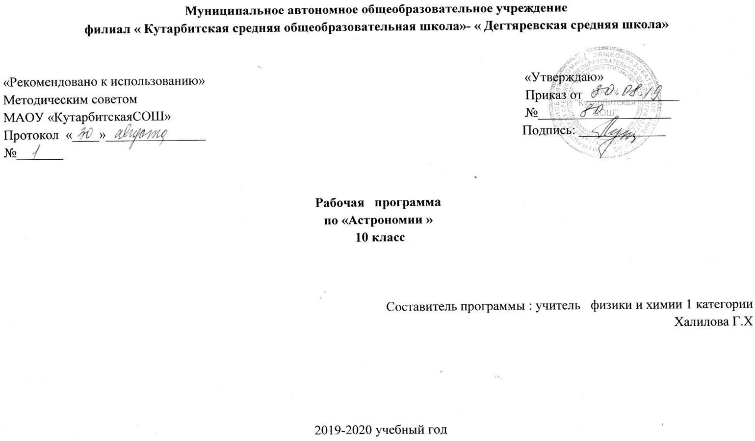

1. ПОЯСНИТЕЛЬНАЯ ЗАПИСКА

Рабочая программа по астрономии для 10 класса разработана на основе следующих нормативных документов:
- Федерального закона от 29 декабря 2012 г. № 273-ФЗ «Об образовании в Российской Федерации»;
- Приказа Министерства образования и науки РФ от 31 января 2012 г. N 69 «О внесении изменений в федеральный компонент государственных образовательных стандартов начального общего, основного общего и среднего (полного) общего образования, утвержденный приказом Министерства образования Российской Федерации от 5 марта 2004 г. N 1089»;
- Базисного учебного плана общеобразовательных учреждений Российской Федерации, утвержденный приказом Минобразования РФ № 1312 от 09.03.2004;

Общие цели образования по предмету.
Изучение астрономии на базовом уровне среднего (полного) общего образования направлено на достижение следующих целей:
- осознание принципиальной роли астрономии в познании фундаментальных законов природы и формировании современной естественнонаучной картины мира;
- приобретение знаний о физической природе небесных тел и систем, строения и эволюции Вселенной, пространственных и временных масштабах Вселенной, наиболее важных астрономических открытиях, определивших развитие науки и техники;
- овладение умениями объяснять видимое положение и движение небесных тел принципами определения местоположения и времени по астрономическим объектам, навыками практического использования компьютерных приложений для определения вида звездного неба в конкретном пункте для заданного времени;
- развитие познавательных интересов, интеллектуальных и творческих способностей в процессе приобретения знаний по астрономии с использованием различных источников информации и современных информационных технологий;
- использование приобретенных знаний и умений для решения практических задач повседневной жизни;
- формирование научного мировоззрения;
- формирование навыков использования естественнонаучных и особенно физико-математических знаний для объективного анализа устройства окружающего мира на примере достижений современной астрофизики, астрономии и космонавтики.

Общая характеристика учебного предмета
Астрономия в российской школе всегда рассматривалась как курс, который, завершая физико-математическое образование выпускников средней школы, знакомит их с современными представлениями о строении и эволюции Вселенной и способствует формированию научного мировоззрения. В настоящее время важнейшими задачами астрономии являются формирование представлений о единстве физических законов, действующих на Земле и в безграничной Вселенной, о непрерывно происходящей эволюции нашей планеты, всех космических тел и их систем, а также самой Вселенной.

Место учебного предмета в учебном плане
Уровень программы - базовый. По базисному учебному плану предусмотрено 34 часа в 10классе.
Объем учебной нагрузки согласно учебному плану школы на учебный год 1 час в неделю.

2. Основное содержание обучения

Что изучает астрономия. Наблюдения — основа астрономии (2 ч)
Астрономия, ее связь с другими науками. Структура и масштабы Вселенной. Особенности астрономических методов исследования. Телескопы и радиотелескопы. Всеволновая астрономия.Роль астрономии в развитии цивилизации. Эволюция взглядов человека на Вселенную. Геоцентрическая и гелиоцентрическая системы. Особенности методов познания в астрономии. Практическое применение астрономических исследований. История развития отечественной космонавтики. Первый искусственный спутник Земли, полет Ю.А. Гагарина. Достижения современной космонавтики.

Практические основы астрономии (5 ч)
Звезды и созвездия. Звездные карты, глобусы и атласы. Видимое движение звезд на различных географическихширотах. Кульминация светил. Видимое годичное движение Солнца. Эклиптика. Движение и фазы Луны. Затмения Солнца и Луны. Время и календарь.
Строение Солнечной системы (7 ч)
Развитие представлений о строении мира. Геоцентрическая система мира. Становление гелиоцентрической
системы мира. Конфигурации планет и условия их видимости. Синодический и сидерический (звездный) периоды обращения планет. Законы Кеплера. Определение расстояний и размеров тел в Солнечной системе. Горизонтальный параллакс. Движение небесных тел под действием сил тяготения. Определение массы небесных тел. Движение искусственных спутников Земли и космических аппаратов в Солнечной системе.
Природа тел Солнечной системы (8 ч)
Солнечная система как комплекс тел, имеющих общее происхождение. Земля и Луна — двойная планета. Ис-
следования Луны космическими аппаратами. Пилотируемые полеты на Луну. Планеты земной группы. Природа
Меркурия, Венеры и Марса. Планеты-гиганты, их спутники и кольца. Малые тела Солнечной системы: астероиды, планеты-карлики, кометы, метеороиды. Метеоры, болиды и метеориты.
Солнце и звезды (6 ч)
Излучение и температура Солнца. Состав и строение Солнца. Источник его энергии. Атмосфера Солнца. Солнечная активность и ее влияние на Землю. Звезды — далекие солнца. Годичный параллакс и расстояния до звезд. Светимость, спектр, цвет и температура различных классов звезд. Диаграмма «спектр—светимость». Массы и размеры звезд. Модели звезд. Переменные и нестационарные звезды. Цефеиды — маяки Вселенной. Эволюция звезд различной массы.
Строение и эволюция Вселенной (5 ч)
Наша Галактика. Ее размеры и структура. Два типа населения Галактики. Межзвездная среда: газ и пыль. Спиральные рукава. Ядро Галактики. Области звездообразования. Вращение Галактики. Проблема «скрытой» массы. Разнообразие мира галактик. Квазары. Скопления и сверхскопления галактик. Основы современной космологии.
«Красное смещение» и закон Хаббла. Нестационарная Вселенная А. А. Фридмана. Большой взрыв. Реликтовое излучение. Ускорение расширения Вселенной. «Темная энергия» и антитяготение.
— классифицировать основные периоды эволюции Вселенной с момента начала ее расширения — Большого взрыва;
— интерпретировать современные данные об ускорении расширения Вселенной как результата действия антитяготения «темной энергии» — вида материи, природа которой еще неизвестна.
Жизнь и разум во Вселенной (1 ч)
Проблема существования жизни вне Земли. Условия, необходимые для развития жизни. Поиски жизни на планетах Солнечной системы. Сложные органические соединения в космосе. Современные возможности космонавтики и радиоастрономии для связи с другими цивилизациями. Планетные системы у других звезд. Человечество заявляет о своем существовании.

3. Требования к уровню подготовки по предмету

В результате изучения астрономии на базовом уровне ученик должен:
знать/понимать:
смысл понятий: геоцентрическая и гелиоцентрическая система, видимая звездная величина, созвездие, противостояния и соединения планет, комета, астероид, метеор, метеорит, метеороид, планета, спутник, звезда, Солнечная система, Галактика, Вселенная, всемирное и поясное время, внесолнечная планета (экзопланета), спектральная классификация звезд, параллакс, реликтовое излучение, Большой Взрыв, черная дыра;
смысл физических величин: парсек, световой год, астрономическая единица, звездная величина;
смысл физического закона Хаббла;
основные этапы освоения космического пространства;
гипотезы происхождения Солнечной системы;
основные характеристики и строение Солнца, солнечной атмосферы;
размеры Галактики, положение и период обращения Солнца относительно центра Галактики;
уметь:
приводить примеры:
-роли астрономии в развитии цивилизации, использования методов исследований в астрономии, различных диапазонов электромагнитных излучений для получения информации об объектах Вселенной, получения астрономической информации с помощью космических аппаратов и спектрального анализа, влияния солнечной активности на Землю;
-описывать и объяснять: различия календарей, условия наступления солнечных и лунных затмений, фазы Луны, суточные движения светил, причины возникновения приливов и отливов; принцип действия оптического телескопа, взаимосвязь физико-химических характеристик звезд с использованием диаграммы "цвет-светимость", физические причины, определяющие равновесие звезд, источник энергии звезд и происхождение химических элементов, красное смещение с помощью эффекта Доплера;
-характеризовать особенности методов познания астрономии, основные элементы и свойства планет Солнечной системы, методы определения расстояний и линейных размеров небесных тел, возможные пути эволюции звезд различной массы;
-находить на небе основные созвездия Северного полушария, в том числе: Большая Медведица, Малая Медведица, Волопас, Лебедь, Кассиопея, Орион; самые яркие звезды, в том числе: Полярная звезда, Арктур, Вега, Капелла, Сириус, Бетельгейзе;
использовать компьютерные приложения для определения положения Солнца, Луны и звезд на любую дату и время суток для данного населенного пункта;
-использовать приобретенные знания и умения в практической деятельности и повседневной жизни для:
понимания взаимосвязи астрономии с другими науками, в основе которых лежат знания по астрономии, отделение ее от лженаук;
-оценивания информации, содержащейся в сообщениях СМИ, Интернете, научно-популярных статьях.

4. Тематическое распределение количества часов
№ | Тема раздела | Колич. час | Практические работы | Контрольные работы ( тесты)
1. | Что изучает астрономия. Наблюдения — основа астрономии | 2
2. | Практические основы астрономии | 5
2. | 1.Звезды и созвездия. Небесные координаты. Звездные карты. | 1
2. | 2.Видимое движение звезд на различных географических широтах. | 1
2. | 3.Видимое годичное движение Солнца. Эклиптика | 1
2. | 4.Движение и фазы Луны. Затмения Солнца и Луны. | 1
2. | 5.Время и календарь. | 1
3. | Строение солнечной системы | 7
3. | 1.Развитие представлений о строении мира. | 1
3. | 2.Конфигурации планет. Синодический период. | 1
3. | 3.Законы движения планет Солнечной системы. | 1
3. | 4.Определение расстояний и размеров тел в Солнечной системе. | 1
3. | 5.Практическая работа с планом Солнечной системы. | 1 | 1
3. | 6.Открытие и применение закона всемирного тяготения. | 1
3. | 7.Движение искусственных спутников и космических аппаратов (КА). | 1 |  | Тест
4. | Природа тел солнечной системы | 8
4. | 1.Солнечная система как комплекс тел, имеющих общее происхождение. | 1
4. | 2.Земля и Луна - двойная планета. | 1
4. | 3.Две группы планет. | 1
4. | 4.Природа планет земной группы | 1
4. | 5.Урок-дисскусия «Парниковый эффект: польза или вред?» | 1
4. | 6.Планеты-гиганты, их спутники и кольца. | 1
4. | 7. Малые тела Солнечной системы | 1
4. | 8.Метеоры, болиды, метеориты. | 1 |  | Тест
5. | Солнце и звезды | 6
5. | 1.Солнце: его состав и внутреннее строение. | 1
5. | 2.Солнечная активность и её влияние на Землю. | 1
5. | 3.Физическая природа звезд. | 1
5. | 4.Переменные и нестационарные звезды. | 1
5. | 5.Эволюция звезд. | 1
5. | 6.Контрольная работа «Солнце и Солнечная система». | 1 |  | 1
6. | Строение и эволюция вселенной | 5
6. | 1.Наша Галактика. | 1
6. | 2.Наша Галактика. | 1
6. | 3.Другие звездные системы – галактики. | 1
6. | 4.Космология начала ХХ века. | 1
6. | 5.Современной космологии. | 1 |  | Итоговый контрольный тест
7 | Жизнь и разум во вселенной | 1
Наблюдения в телескоп 1. Рельеф Луны. 2. Фазы Венеры. 3. Марс. 4. Юпитер и его спутники. 5. Сатурн, его кольца и спутники. 6. Солнечные пятна (на экране). 7. Двойные звезды. 8. Звездные скопления (Плеяды, Гиады) 9. Большая туманность Ориона. 10. Туманность андромеды.
5. Список рекомендуемой учебно-методической литературы
- Воронцов-Вельяминов Б. А., Страут Е. К. «Астрономия. 11 класс». Учебник с электронным приложен. М. : Дрофа, 2017.
- Методическое пособие к учебнику «Астрономия. 11 класс» авторов Б. А. Воронцова-Вельяминова, Е. К. Страута. — М. : Дрофа, 2017.
- Рабочая программа к УМК Б. А. Воронцова-Вельяминова, Е. К. Страута : учебно-методическое пособие / Е. К. Страут. — М. : Дрофа, 2017.

